מבקר המדינה | דוח מיוחד: התמודדות מדינת ישראל עם משבר הקורונה | התשפ"א-2021

החטיבה לביקורת תחומי כלכלה
ותשתיות לאומיות
שירותים פיננסיים, אשראי ויציבות של גופים פיננסיים במשבר הקורונה

שירותים פיננסיים, אשראי ויציבות של גופים פיננסיים במשבר הקורונה
התפרצות נגיף הקורונה התבטאה בהאטה חדה בפעילות הכלכלית בעולם, וגררה משבר כלכלי גם בישראל. משבר זה התאפיין במצוקת נזילוּת של משקי בית ועסקים רבים. התרחבות המשבר הבריאותי מחוץ לסין הובילה לבהלה בשווקים הפיננסיים שהתבטאה בירידות שערים חדות החל בסוף פברואר 2020, שערערו את היציבות הכלכלית במשק. הרגולטורים הפיננסיים במדינת ישראל - בנק ישראל, רשות שוק ההון והרשות לניירות ערך - העניקו הקלות וסיוע נרחב להתמודדות המשק עם המשבר, שהתבטאו בהתאמת השירותים הפיננסיים, בהרחבת היצע האשראי למרות צמצום הפעילות הכלכלית, וכן בשמירה על יציבות המערכת הפיננסית תוך כדי התערבות בשווקים הפיננסיים למניעת כשלי שוק.

15 מיליארד $ |  | 50 מיליארד ₪ |  | 73.6 מיליארד ₪ |  | 265.4 מיליארד ₪
היקף התוכנית של בנק ישראל לקשירת עסקאות החלף (Swap) לפירעון מול בנקים מקומיים |  | היקף התוכנית של בנק ישראל לרכישת אג"ח של ממשלת ישראל בשוק המשני |  | סכום הבקשות לקבלת הלוואות בכלל הקרנות להלוואות בערבות המדינה |  | היקף הגיוסים של החשב הכללי בארץ ובחו"ל במהלך 2020 שנועד, בין היתר, למימון הסיוע הממשלתי במשבר הקורונה
14.2% |  | 12.4% |  | 75.2% |  | 113,589
שיעור הבקשות לקבלת הלוואה שהוגשו לקרנות בערבות המדינה במסלול הרגיל, ונענו במלואן |  | שיעור הבקשות לקבלת הלוואה שהוגשו לקרנות בערבות המדינה במסלול המוגבר, ונענו במלואן |  | שיעור הבקשות שאושרו בקרנות להלוואה בערבות מדינה, מתוך הבקשות שהומלצו לאישור, בבדיקה חוזרת של הגופים המתאמים |  | המספר הכולל של בקשות שהוגשו לקבלת הלוואות מהקרנות להלוואות בערבות מדינה

פעולות הביקורת
בחודשים מרץ-דצמבר 2020 בדק משרד מבקר המדינה את השירותים הפיננסיים והאשראי שניתן לציבור במשבר הקורונה ואת חוסנם של הגופים הפיננסיים במהלך המשבר. הבדיקה נעשתה בבנק ישראל, ברשות שוק ההון, ביטוח וחיסכון (רשות שוק ההון), ברשות ניירות ערך (רשות ני"ע) ובאגף החשב הכללי (החשכ"ל או אגף החשכ“ל) שבמשרד האוצר. בדיקות השלמה נעשו ברשות המיסים.

תמונת המצב העולה מן הביקורת

שיתוף פעולה בין הגופים הפיננסיים - לא התקיים שיתוף פעולה לזיהוי מוקדי פגיעה בין רשות המיסים לאגף החשכ"ל במטרה לטייב את פעילות הקרנות להלוואה בערבות מדינה ואת פעילותה של רשות המיסים. בנוסף, שיתוף פעולה של בנק ישראל עם החשכ"ל בתהליך קבלת ההחלטות המאזנות בין גובה הערבויות לסיכון האשראי היה עשוי להביא תועלת רבה יותר בהשגת מטרות התוכניות שכן, שיתוף הפעולה עשוי ליצור הלימה מועילה יותר בין שיעור הריבית על האשראי, שהעמיד בנק ישראל לבנקים במסגרת התוכניות, לבין שיעור הערבות שהעמידה המדינה על האשראי הבנקאי שניתן לעסקים במסגרת הקרנות בערבות מדינה.
חשיפה גבוהה של גופים מוסדיים לנגזרים בחו"ל - חשיפת הגופים המוסדיים לנגזרים בחו"ל פגעה בנזילות התיקים המנוהלים בעת המשבר. חשיפה גבוהה של תיק ההשקעות מחייבת בקרות שוטפות. עם זאת, לא נמצא כי הרשות הנחתה בחודשים ינואר - פברואר 2020, עם הזיהוי על תחילתו של משבר הקורונה, את הגופים המוסדיים לנתח סיכונים מותאמים למשבר מסתמן או לנקוט פעולות אחרות להפחתת החשיפה של הגופים המוסדיים לסיכונים הנובעים מפעילותם כהכנה לקראתו. כמו כן, במהלך המשבר, הרשות לא הנחתה בכתב את הגופיים המוסדיים לגבי ניתוח הסיכונים או ביצוע פעולות אחרות.
שיעור ערבות נמוך על תיק ההלוואות בערבות מדינה בהשוואה לתוכניות דומות בעולם - שיעור הערבות שניתן במדינת ישראל לגבי כל התיק (12% לעסקים גדולים, 15% לעסקים קטנים ובינוניים ו-60% במסלול המוגבר) נמוך בהשוואה לשיעור הערבויות שניתן במסגרת תוכניות סיוע ממשלתיות ברוב המדינות המפותחות. לגובה הערבות על התיק הייתה השפעה שלילית על תהליך אישור ההלוואות בקרן לעסקים קטנים ובינוניים. השפעה שלילית זו התבטאה בהפחתת רצון הגופים המממנים ליטול סיכונים וביצירת תמריצים לפעולות שאינן עולות בקנה אחד עם המטרה המוצהרת של הקרן ופוגעות בתדמיתה, על אף חשיבותה הרבה בתקופת המשבר.
קריטריונים מדידים להעמדת הלוואות בהסכמי ההתקשרות במסלול הרגיל בקרן להעמדת הלוואות בערבות מדינה - בשיחות שקיים צוות הביקורת בחודשים ספטמבר ואוקטובר 2020 עם מנהלי הקרנות בבנקים המסחריים צוין כי העובדה שהסכמי ההתקשרות לא קבעו קריטריונים מדידים להעמדת הלוואות הובילה לכך שאשראי שניתן במסלול הרגיל שימש חלק מהעסקים להוזלת עלויות המימון שלהם, במקום לגשר על פערים תזרימיים שנוצרו בעקבות המשבר.
זמני הטיפול בבקשות בקרנות להעמדת הלוואות בערבות מדינה - הסכם ההתקשרות שבו נקבע כי הגורמים המממנים ישלימו את הטיפול בבקשות בתוך שבעה ימי עסקים הביא לציפייה של המבקשים כי כך ייעשה. עם זאת נמצא כי זמני הטיפול בכל המסלולים חרגו מהותית (בכ-15 ימים בממוצע) מזמני הטיפול שנקבעו. בעקבות שינוי המנגנון להעברת המידע בקרנות הגופים המממנים נדרשו לקלוט את הנתונים באופן שהצריך להקלידם מחדש. הדבר גרם לעיכובים במתן המענה לעסקים מבקשי ההלוואות.
תגובה מהירה של רגולטורים - לרשות ני"ע אין גמישות מספקת בעיתות משבר למתן תגובה מהירה ומתבקשת ההולמת לתנודות בשווקים שתאפשר פיקוח יעיל ומועיל. במהלך הביקורת קידמה הרשות תזכיר חוק שנועד להרחיב את הסמכויות הקיימות של הרשות ולאפשר לה לקבוע הוראות בנושאים מסוימים באופן עצמאי ומהיר. תזכיר הצעת החוק פורסם באתר משרד המשפטים ובמרשתת למתן הערות לציבור עד ליום 23.7.2020, אך נכון למועד סיום הביקורת (דצמבר 2020) לא קודם ההליך מעבר לכך.
חיוניות פעילות של רגולטורים פיננסיים בחירום - למרות החשיבות הגלומה בפעילותה של רשות ני"ע מתוקף תפקידה כרגולטור פיננסי לא ניתן לכך ביטוי בתקנות שעת חירום ולא נקבעה לגבי הרשות הקלה בתחולת ההגבלה על מספר העובדים המרבי המותר לשהייה במקום העבודה. הנושא מקבל משנה תוקף ברקע התנודדות החדות בשווקים הפיננסיים, התעצמות המשבר הכלכלי והחרגת המגזר הפיננסי בתקנות. נמצא כי הגדרת היקף ההעסקה במגזר הציבורי בחירום לא מתבצעת בצורה מתודית במסגרת היערכות מוקדמת ובהתאם לתרחישי ייחוס ולצרכים העולים מהשטח.
מימוש הקרנות להלוואה בערבות מדינה - נמצא כי קבוצת העסקים שמחזור מכירותיהם נע בין 200 - 400 מיליוני ש"ח העדיפה להגיש בקשות לקבלת הלוואה מהמסלול הרגיל, במסגרת הקרן לעסקים קטנים ובינוניים, על פני הגשת בקשות לקרן לעסקים גדולים. כי שיעור גבוה של בקשות בוטלו בשתי הקרנות, בייחוד בקרן לעסקים גדולים שבה בוטלו כ-33% לפחות מן הבקשות במרבית חודשי פעילותה. כמו כן, במסלול הרגיל נמצאו פערים בין היישובים היהודיים לבין יישובים שאינם יהודיים לטובת היהודיים הן בשיעור הבקשות שאושרו (כ-3.1%) והן בשיעור הסכום המאושר בממוצע (כ-6.7%). נמצאו גם פערים בשיעור האישור של מספר הבקשות בחלוקה לענפים (שנאמד בכ-42% - 67%), ולפי נתוני רשות המיסים בדבר שלושת ענפי הפעילות שחוו את עיקר הפגיעה במחזור העסקאות (אירוח ואוכל, אומנות ובידור וחינוך), תועדו שיעורי אישור של מספר בקשות נמוכים מהממוצע. עוד נמצא כי סורבו בקשות עסקים זעירים רבים להעמדת אשראי בהשוואה לקבוצות עסקים אחרות (שיעור סירוב הגבוה ב-4% - 11%), וקבוצות עסקים גדולים יותר לא זכו לאישור מלוא הסכומים הנדרשים להם כדי לצלוח את המשבר (שיעור הסכום המאושר הממוצע היה נמוך ב-6% - 22% יחסית לקבוצת העסקים הזעירים).

פרסום ההקלות וההנחיות לציבור - בנק ישראל ורשות שוק ההון פעלו במהירות בפרסום הקלות רגולטוריות והנחיות לציבור לטובת הרחבת היקף הסיוע בעת המשבר (ביניהן: כיבוד חיובים של לקוחות שחורגים ממסגרות אשראי, הורדת הגיל המינימאלי בהגדרת "אזרח ותיק" שמזכה את הלקוח בקבלת קדימות בתור למענה טלפוני, הקפאת ביטוחים וחידוש ביטוחים אוטומטי ללא גבייה), וזאת תוך הקפדה על האיזון הנדרש להבטחת יציבות הגופים המפוקחים.
מימון פעולות הממשלה - אגף החשכ"ל פעל לגיוסי חובות בהיקף של כ-265 מיליארד ש"ח בשנת 2020 שנדרש, בין היתר, למימון הסיוע הממשלתי בתקופת משבר הקורונה.

עיקרי המלצות הביקורת

מומלץ לטייב את שיתוף הפעולה בין החשכ"ל לבין בנק ישראל ורשות המיסים ולבחון יחדיו את חבילת הסיוע הכוללת שניתנה לציבור, בשים לב ליחסי הגומלין בין אשראי למענקים, לענפים שנפגעו ולעוצמת הפגיעה.
מומלץ כי רשות שוק ההון, כגורם המופקד על "הגנה ושמירה על עניינם של המבוטחים, העמיתים ולקוחות הגופים המפוקחים", תפעל להבטיח כי הפעילים בשווקים הפיננסיים יבינו את הסיכונים הגלומים בפעילותם, ויבטאו זאת במדיניות ניהול הסיכונים הן בתיקי ההשקעות העצמיות של הגופים המוסדיים, להבטחת יציבותם, והן בתיקים המנוהלים, להבטחת כספי העמיתים, בייחוד לקראת משברים מתהווים, בראייה צופה פני עתיד. עוד מומלץ כי רשות שוק ההון תנחה בכתב את הגופים המוסדיים לנתח סיכונים מותאמים לתקופת משבר או לנקוט פעולות אחרות לשם צמצום הסיכונים הללו.
מומלץ כי שר האוצר יבחן את הגדרה של היקף כוח האדם שיפעל בשירות הרגולטורים הפיננסיים בשעת חירום טרם יגיש המלצותיו לממשלה ובהתבסס על תרחישי ייחוס ועל צרכיהם, וכי הדבר יתבטא בעתיד בכל עת שבה הממשלה מתקינה תקנות לשעת חירום. כך תובטח פעולתם התקינה והסדירה לשמירת היציבות הפיננסית, ותושג התמודדות נאותה עם האתגרים הכלכליים שמביא עימו מצב החירום.
מומלץ כי החשכ"ל יציג לממשלה במסגרת דיונים עתידיים בנושא תקצוב סכומים חד-פעמיים ("קופסאות") לטובת הוצאות חוץ-תקציביות שמחייבות מימון, אם יהיו כאלה, את כלל ההשלכות שיש למנגנון זה על היבטי גיוס הכספים שיידרשו למימונן, לרבות השפעתן הצפויה על הגירעון, רמת החוב הממשלתי ודירוג האשראי של מדינת ישראל.
מומלץ כי החשכ"ל יבחן עם הגופים המממנים את זמני הטיפול בבקשות המוגשות להלוואות בקרנות בערבות מדינה, את החסמים השונים שנוצרו בתהליך ואת הדרכים האפשריות לצמצום לוחות הזמנים. בהתאם יש לעדכן את הציבור בדבר משך זמן הטיפול בבקשות, וכך למנוע תסכול מצד המבקשים בשל התארכות התהליך. נוכח הרצון להרחיב את היצע האשראי לעסקים בסיכון גבוה, המשתקף בהקמת המסלול המוגבר, לצד המימוש הנמוך ופוטנציאל המענה הטמון ברתימת גופים חוץ-בנקאיים, מומלץ כי החשכ"ל ישקול העמדת ערבות מדינה לקבוצה הגופים החוץ-בנקאיים בתנאים מסחריים שיוגדרו בין הצדדים. עוד מומלץ כי החשכ"ל יבחן את מתכונת פעילות הקרן לעסקים גדולים וישלים את בחינת שיעור הביטולים הגבוה בקרנות כדי לטייב את פעילותן ואת מתן הסיוע למגזר העסקי.
השינוי ביתרות האשראי במגזרי הפעילות המרכזיים, ינואר-אוגוסט 2020 (במיליארדי ש״ח)

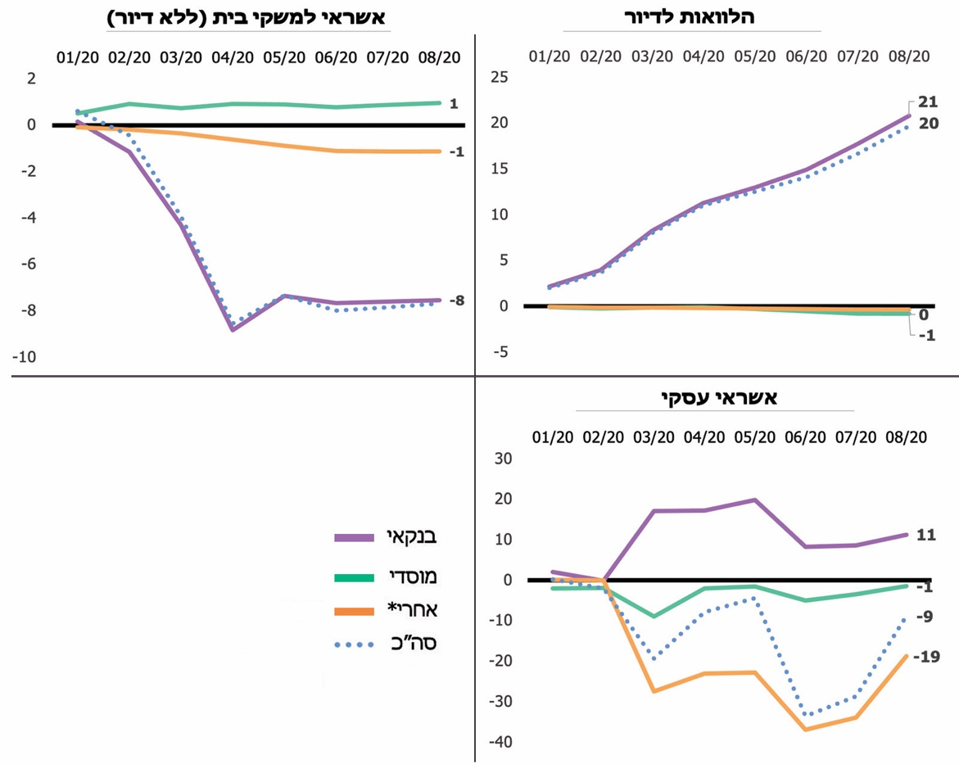
קבוצות ב
נתוני בנק ישראל, בעיבוד משרד מבקר המדינה.
* לרבות אשראי הניתן מחברות כרטיסי האשראי, מתושבי חוץ, ממשקי בית ומהממשלה (אשראי מוכוון).

סיכום
הביקורת העלתה כי הרגולטורים הפיננסיים במדינת ישראל נערכו במהירות הן למתן סיוע למשק והן לשמירה על חוסנו. בתוך כך, פעלו להתאמת השירותים הפיננסיים הניתנים לציבור בעת המשבר, הרחיבו את היצע האשראי ופעלו לניטור הסיכונים הנשקפים לפעילות הפיננסית במשק. עם זאת נמצאו ליקויים, בין היתר, בשיתוף הפעולה בין כלל הגורמים הרלוונטיים, בהגדרת חיוניות פעילותם של רגולטורים פיננסיים בחירום, בטיפול בחשיפה הגבוהה של הגופים המוסדיים לנגזרים בחו"ל, בהגדרת קריטריונים מדידים למתן הלוואות ובהגדרת זמני הטיפול בבקשות להעמדת הלוואות במסגרתן. נוסף על כך, נמצא פער בגובה הערבות שהועמד על התיק בקרנות להעמדת הלוואות בערבות מדינה בהשוואה בין-לאומית. לפיכך מומלץ לבחון את מנגנוני הסיוע שהוצעו כדי להגביר את היעילות והמועילות של האשראי שניתן לעסקים, במטרה לגשר על הפער התזרימי שנגרם בעקבות המשבר ולאפשר לעסקים לשוב לתפקוד ולצמוח בסיומו.

עסקה לקניית נכס פיננסי תמורת אחר תוך השלמת עסקה עתידית הפוכה לפי מחיר ותאריך הנקבעים מבעוד מועד.

